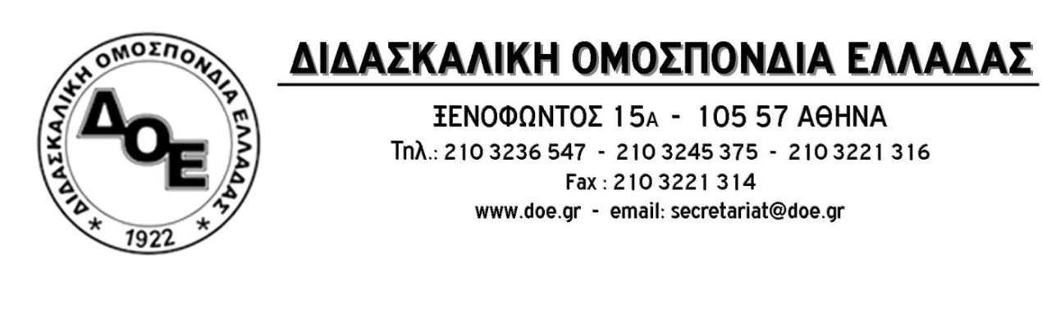
Αρ. Πρωτ. 648 | Αθήνα 10/6/2020  Προς  Τους Συλλόγους Εκπαιδευτικών Π.Ε.
Τρίωρη στάση εργασίας και συλλαλητήριο για τη μη ψήφιση του Πολυνομοσχεδίου
Το Δ.Σ. της Δ.Ο.Ε. χαιρετίζει τις μεγάλες απεργιακές πανεκπαιδευτικές κινητοποιήσεις της Τρίτης και της Τετάρτης 9 και 10 Ιουνίου 2020 με τις οποίες οι εκπαιδευτικοί εξέφρασαν την απόλυτη αντίθεσή τους στο αντιεκπαιδευτικό πολυνομοσχέδιο απαιτώντας να μην ψηφιστεί. Η κυβέρνηση εμμένει και το φέρνει προς ψήφιση στη Βουλή, αύριο Πέμπτη 11 Ιουνίου 2020.
Συνεχίζοντας τις αγωνιστικές κινητοποιήσεις το Δ.Σ. της Δ.Ο.Ε. αποφασίζει για αύριο Πέμπτη 11/6/2020 3ωρη στάση εργασίας (τις 3 τελευταίες ώρες του πρωινού κύκλου και τις 3 πρώτες του απογευματινού) και παράσταση διαμαρτυρίας στις 12 το μεσημέρι στη Βουλή.
Καλούμε τους Συλλόγους Εκπαιδευτικών Π.Ε. να πραγματοποιήσουν αντίστοιχα παραστάσεις διαμαρτυρίας.

